Отчет
Проект «Мороз» 2018 – 2019 гг.
Цель проекта: участие в эксперименте по разработке экологически безопасного метода ликвидации нежелательных зарослей борщевика Сосновского.
ФИО участника: Харевский Александр Алексеевич.
Населенный пункт: Ижевск.
Результаты измерений
Таблица 1. Количество взрослых растений
Дата выполнения учета: 01.05.2019. Площадь рамки - 20 х 20 см.
Опытный участок №1 (ровная площадка, рядом – склон оврага)
Контрольная площадка – смежная с этим участком в сторону севера (та площадка, которая была заявлена ранее, находится в тени, за лесом, там очень долго лежал снег, от нее пришлось отказаться).
Фото 1: Опытный участок №1
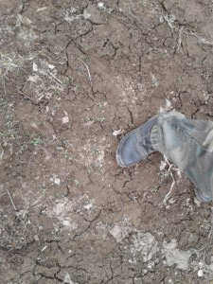
Фото 2: Опытный участок №1
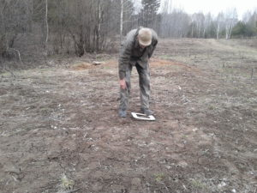

Фото 3: Контрольный участок №1
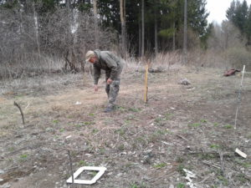

Фото 4: Контрольный участок №1
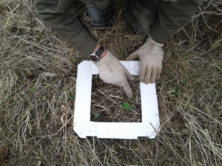
Фото 5: Контрольный участок №1
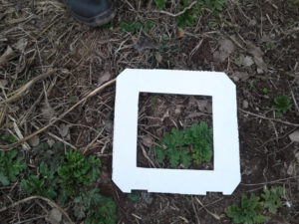

Тип площадки | Даты уборки снега | Площадь, кв. м. | Кол-во растений, шт
Контроль | - | 2х2 | 9 шт.  (на участке 2х2 – 54 штуки)
Опыт | 18, 19, 21 января 2019 | подсчет на 2х2 (общая площадь 40 кв.м.) | 0 шт.  ничего не выросло, голая земля.

Опытный участок №2 (на небольшом южном склоне)
Контрольный участок – смежный с опытным участком, в сторону запада, их условия одинаковые.
Тип площадки | Даты уборки снега | Площадь, кв. м. | Кол-во растений, шт
Контроль | - | 2х2 | 35
Опыт | 3 марта | 16 кв.м. (4х4) | 45

Фото 6: Опытный участок №2
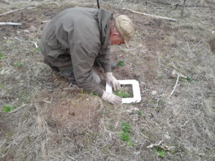
Фото 7: Опытный участок №2
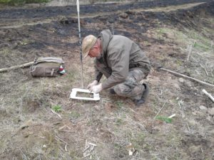

Фото 8: Опытный участок №2
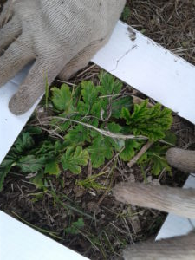

Фото 9: Контрольный участок №2
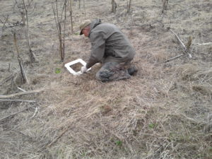

Фото 10: Контрольный участок №2
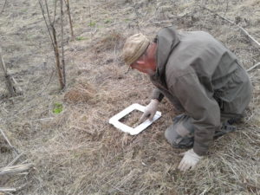

Фото 11: Контрольный участок №2
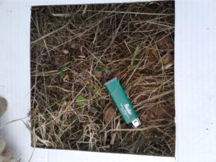

Фото 12: Контрольный участок №2.
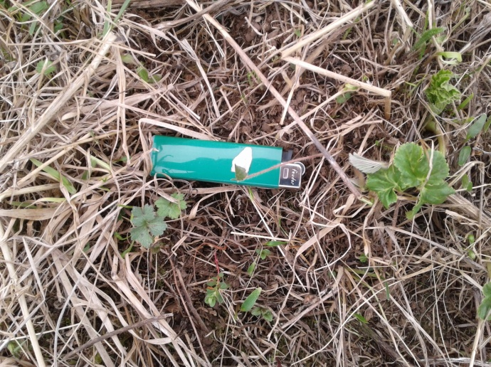

Таблица 2. Количество проростков (всходов)
Опытный участок №1 (ровная площадка, рядом – склон оврага)
Дата выполнения учета: 01.05.2019
Площадь рамки, кв. м. - 20х20 см.
Итоги: 9 штук на контрольном участке (где снег не убирали) и 0 штук на опытном участке (голая земля).

№ п.п. | Тип площадки | Даты уборки снега | Кол-во растений, шт.
1 | Контроль | - | 2
2 | Контроль | - | 1
3 | Контроль | - | 2
4 | Контроль | - | 1
5 | Контроль | - | 1
6 | Контроль | - | 2
1 | Опыт | 18, 19, 21 января 2019 | 0
2 | Опыт | 18, 19, 21 января 2019 | 0
3 | Опыт | 18, 19, 21 января 2019 | 0
4 | Опыт | 18, 19, 21 января 2019 | 0
5 | Опыт | 18, 19, 21 января 2019 | 0
6 | Опыт | 18, 19, 21 января 2019 | 0

Таблица 2. Количество проростков (всходов)
Опытный участок №2 (на небольшом южном склоне)
Дата выполнения учета: 01.05.2019
Площадь рамки, кв. м. - 20х20 см.
Итоги: 35 штук на контрольном участке (где снег не убирали) и 45 штук на опытном участке.
№ п.п. | Тип площадки | Даты уборки снега | Кол-во растений, шт.
1 | Контроль | - | 9
2 | Контроль | - | 3
3 | Контроль | - | 0
4 | Контроль | - | 10
5 | Контроль | - | 9
6 | Контроль | - | 4
ИТОГО | на контрольном участке |  | 35
1 | Опыт | 3 марта 2019 | 8
2 | Опыт | 3 марта 2019 | 6
3 | Опыт | 3 марта 2019 | 10
4 | Опыт | 3 марта 2019 | 12
5 | Опыт | 3 марта 2019 | 2
6 | Опыт | 3 марта 2019 | 7
ИТОГО | на опытном участке |  | 45

